İçinde ‘’B’’ sesi olan kelimeleri yazma çalışması

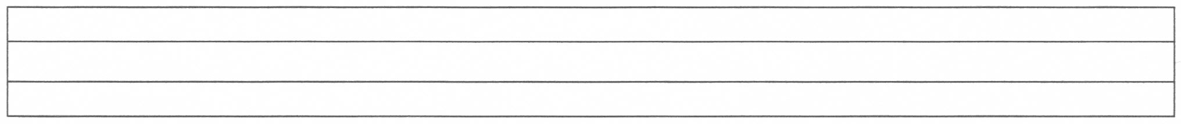MCj03985650000[1] MCj04284330000[1] MCj01860800000[1] MCj04041510000[1]

MCj02332730000[1] MCj02808950000[1] MCj02820400000[1] MCj03539030000[1]



 MCj03316210000[1] MCj01992030000[1] MCj03223550000[1] MCj03500490000[1]

Açıklama: Açıklama: Açıklama: an02610_Açıklama: Açıklama: Açıklama: an02610_Açıklama: Açıklama: Açıklama: an02610_Açıklama: Açıklama: Açıklama: an02610_Açıklama: Açıklama: Açıklama: an02610_Açıklama: Açıklama: Açıklama: an02610_Açıklama: Açıklama: Açıklama: an02610_  MCj04322250000[1] MCj04300810000[1]

*1* MCj03980050000[1] MCj04234510000[1] MCj02979430000[1]

